Тема: Инструктаж по технике безопасности. Построение в шеренгу по росту. Ходьба и бег.
Класс: 1
Место проведения: Спорт зал Время:40 мин.
Цель урока:
1.ознакомить учащихся с содержанием по физкультуре; рассказать о предмете «физическая культура»; объяснить правила безопасного поведения в местах занятий физическими упражнениями; учить ходьбе и ее разновидности ; бегу и ее разновидности; ознакомить с построением в шеренгу по росту;
2. развитие быстроты, координации, выносливости.
3. воспитание дисциплинорованности, активности.
Тип урока: обучающий.
Метод проведения: фронтальный, групповой.
Инвентарь:
№ | Содержание |  | О.М.У
1 | Вводно-подготовительная часть  1. Построение, сдача рапорта.  2. Сообщение темы и задач урока.  3. Построение в шеренгу по росту.  4. Строевые упражнения в движении.  5. Ходьба и её разновидности:  а) ходьба на носках;  б) ходьба на пятках;  в) ходьба в полуприседе;  г) ходьба в приседе;  д) прыжки вверх на каждый шаг.  5. Бег и его разновидности:  а) бег в медленном темпе;  б) бег с захлестыванием голени;  в) бег с высоким подниманием бедра;  г) бег в шаге;  д) ускорение с набеганием.  6. О. Р. У. на месте:  1. И. п. — основная стойка, руки в стороны.  В. — руки за голову, вернуться в и. п., руки перед грудью, вернуться в и. п.  2. И. п. — ноги врозь, руки согнуты в локтях, пальцы сжаты в кулаки.  В. — повороты туловища влево, правую руку выпрямить вперед, вернуться в и. п.; то же в другую сторону (бокс;  3. И. п. — основная стойка.  В. — взмах левой ногой влево, руки в стороны, вернуться в и. п.; то же другой ногой  4. И. п. — основная стойка, руки на поясе.  В. — наклоны туловища вперед, смотреть вперед, спина прямая, вернуться в и. п  5. И. п. — основная стойка, руки вверх.  В. — присесть на всей ступне, обхватить руками колени, голову наклонить вперед, вернуться в и. п.  6. И. п. — ноги врозь, руки в стороны.  В. — прыжки ноги вместе, руки вперед-вверх, хлопок в ладоши, вернуться в и. п.  7. Отжимание (столько раз, сколько ученик сможет, — индивидуально). | 12 мин  1'  3'  5'  6'  8-10 раз  8-10 раз  8-10 раз  8-10 раз  8-10 раз  8-10 раз  8-10 раз  8-10 раз | Обратить внимание на готовность класса к уроку.  Краткость и четкость в изложении.  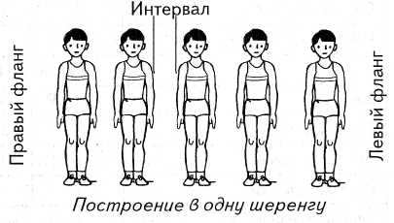  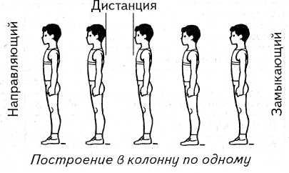  Четкость выполнения предварительной и исполнительной команды.  Дистанция 2 шага, следит сзади идущий. Следить за осанкой, при ходьбе на носках ноги не сгибать, руки точно в стороны.  Дистанция 2 шага.  Руки работают вдоль туловища, частота работы ног близка к max  Бег с max усилием.  Частота вращения близка к max .  Наклон глубже, рука прямая.  Руки не опускать.  Наклон глубже, руками достать пол, ноги не гнуть в коленном суставе.  Спину не гнуть, при махе нога прямая, руки не опускать.  Спина прямая.
 | 1Во время урока физкультуры нужно быть очень внимательными, собранными, сосредоточенными и осторожными. Вы двигаетесь интенсивно и быстро, поэтому наиболее велика вероятность получения и нанесения другим травм и ушибов. Неправильно выполненное упражнение может повредить вашему здоровью и привести к травме.  ✏ Чтобы избежать травм, делайте только те упражнения и только так, как говорит и показывает учитель.  • Нельзя находиться слишком близко к ученику, который выполняет какое-либо упражнение.  • Нужно быть предельно внимательными во время игр и упражнений с мячом, скакалкой, а также во время занятий на брусьях, канате и других спортивных снарядах.  • Во время командных игр строго соблюдайте установленные правила.  Если вы почувствовали себя плохо до или во время урока, немедленно сообщите об этом учителю. Если вы увидели, что вашему товарищу стало плохо, сразу же позовите учителя.  2. Игра «ЗАЯЦ БЕЗ ЛОГОВА». | 25 '
 | 1. Построение в шеренгу.  2. Домашнее задание.  3. Подведение итогов.  4. Организованный уход. | 3'  0,5 ' '  1'  1'  0,5' ' | Выучить правила ТБ, составить режим дня.

